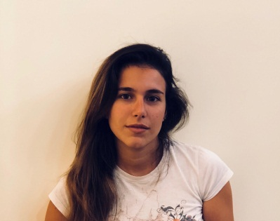
Camila del Rosario Faleiro Da Silva
- E-mail : camilaakleiin@gmail.com
- Celular: (0387) 155-368782
DATOS PERSONALES:
- Domicilio: Mascardi 1198 Gran Bourg
- Fecha de Nacimiento: 28/10/1994
- Nacionalidad: Argentina
- Provincia: Buenos Aires
- Código Postal: 1615

DATOS ACADEMICOS:
- Secundario: Completo
- Institución: Colegio San Lucas / SALTA - CAPITAL
- Título Obtenido: Ciencias Sociales y Humanidades

- Universidad: Cursando
- Institución: Siglo XXI 7/ SAN MIGUEL – BUENOS AIRES
- Título: A obtener Licenciado en Administración de Empresas

CURSOS REALIZADOS:
- Curso: Secretariado Bancario
- Institución: Fundación Educación y Bienestar para Todos
- Duración: 5 meses

- Curso: Liquidación de Sueldo
- Institución: Fundación Educación y Bienestar para Todos
- Duración: 5 meses

- Curso: Recursos Humanos
- Institución: Fundación Educación y Bienestar para Todos
- Duración: 5 meses

- Curso: Administración de Empresas
- Institución: Fundación Educación y Bienestar para Todos
- Duración: 5 meses

- Curso: Higiene y Seguridad Laboral
- Institución: Fundación Educación y Bienestar para Todos
- Duración: 5 meses

EXPERIENCIA LABORAL:
- Puesto: Atención al público – Vendedora
- Lugar: Tajo Jeans
- Localidad: Salta-Capital

- Puesto: Administrativa
- Lugar: Empresa Fabrica S.R.L
- Localidad: Salta- Capital

- Puesto: Atención al Público - Ventas
- Lugar: XIUN S.A
- Localidad: Salta- Capital

- Puesto: Atención al Público – Ventas - ROMEA calzados
- Lugar: Paseo Libertad
- Localidad: Salta-Capital

